

ROKIŠKIO KAIMIŠKOSIOS, JUODUPĖS, OBELIŲ, KAMAJŲ SENIŪNIJŲ MELIORACIJOS STATINIŲ PRIEŽIŪROS DARBŲ (GRIOVIŲ ŠLAITŲ ŠIENAVIMO) SCHEMOS

Žemėlapio legenda
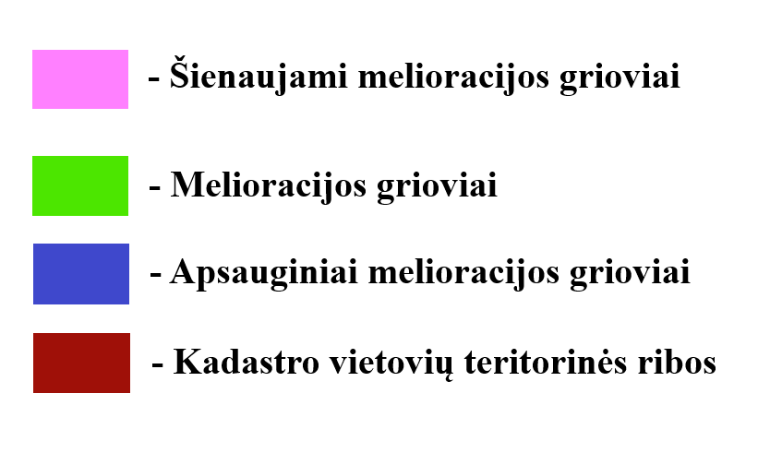

Lukštų kadastro vietovė
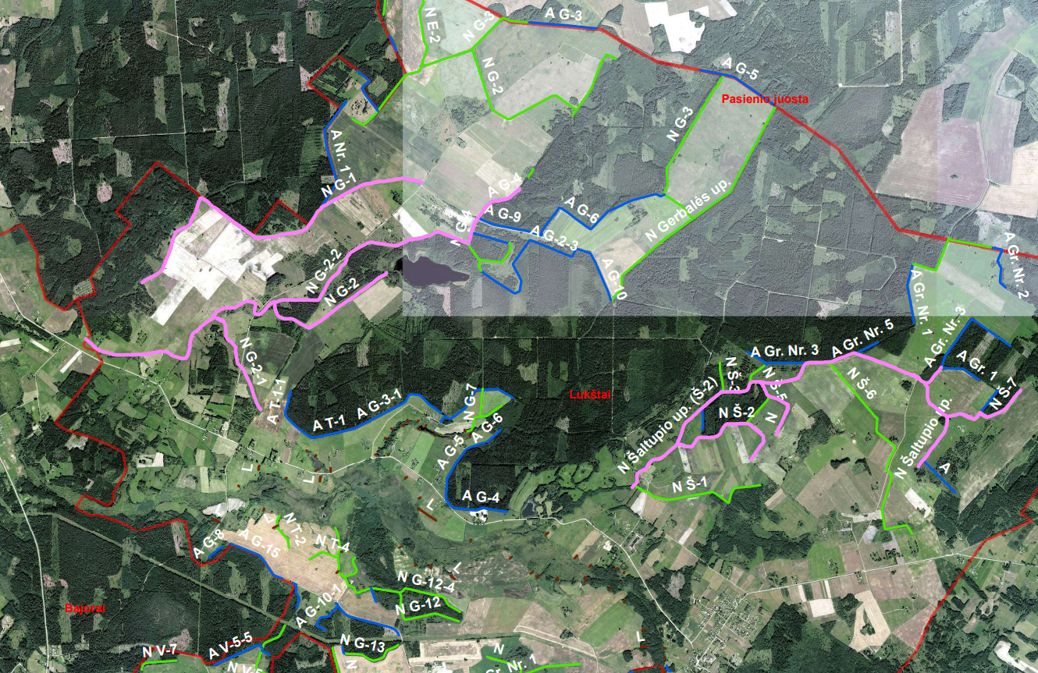
Onuškio kadastro vietovė
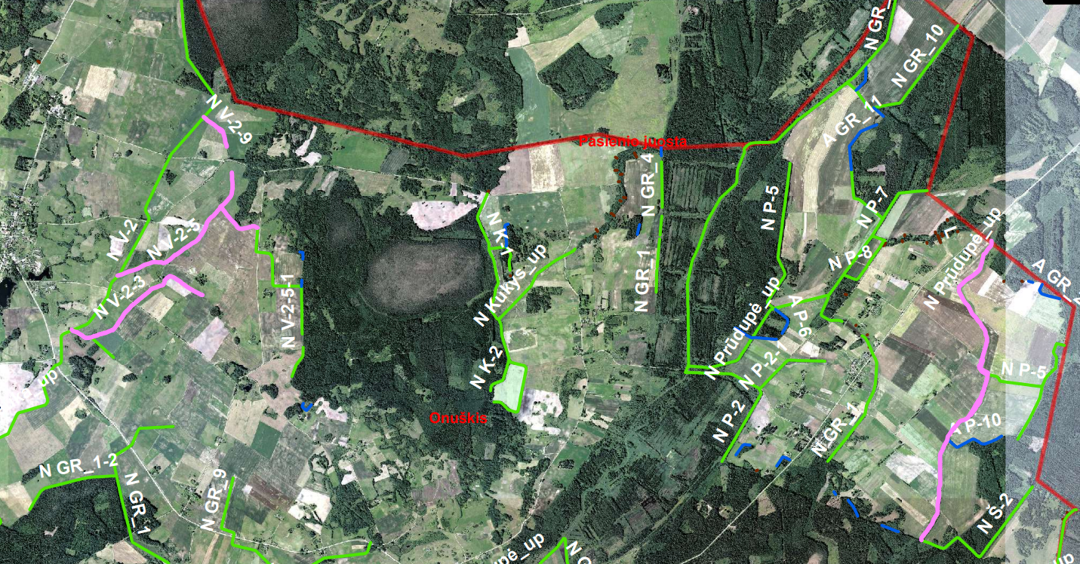

Kalvių kadastro vietovė
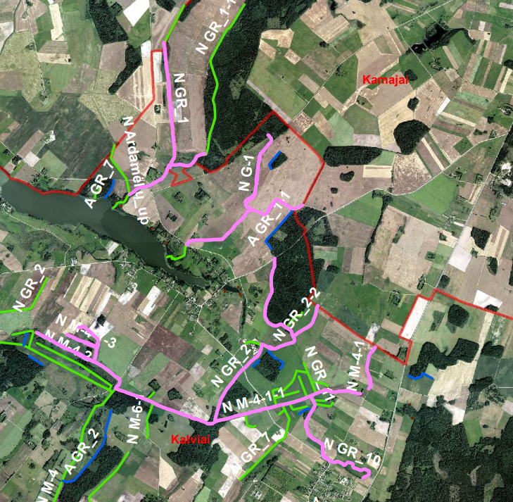
Salų kadastro vietovė
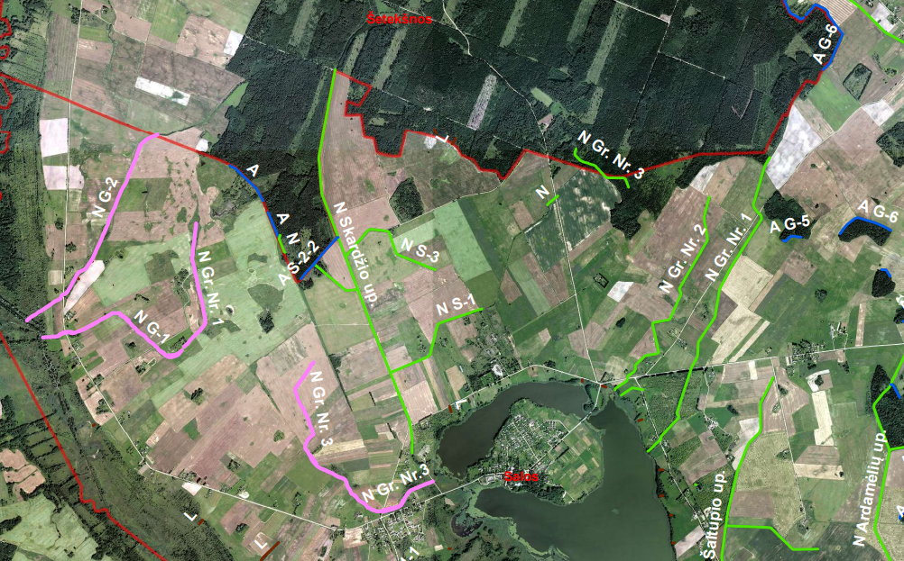
Skemų kadastro vietovė
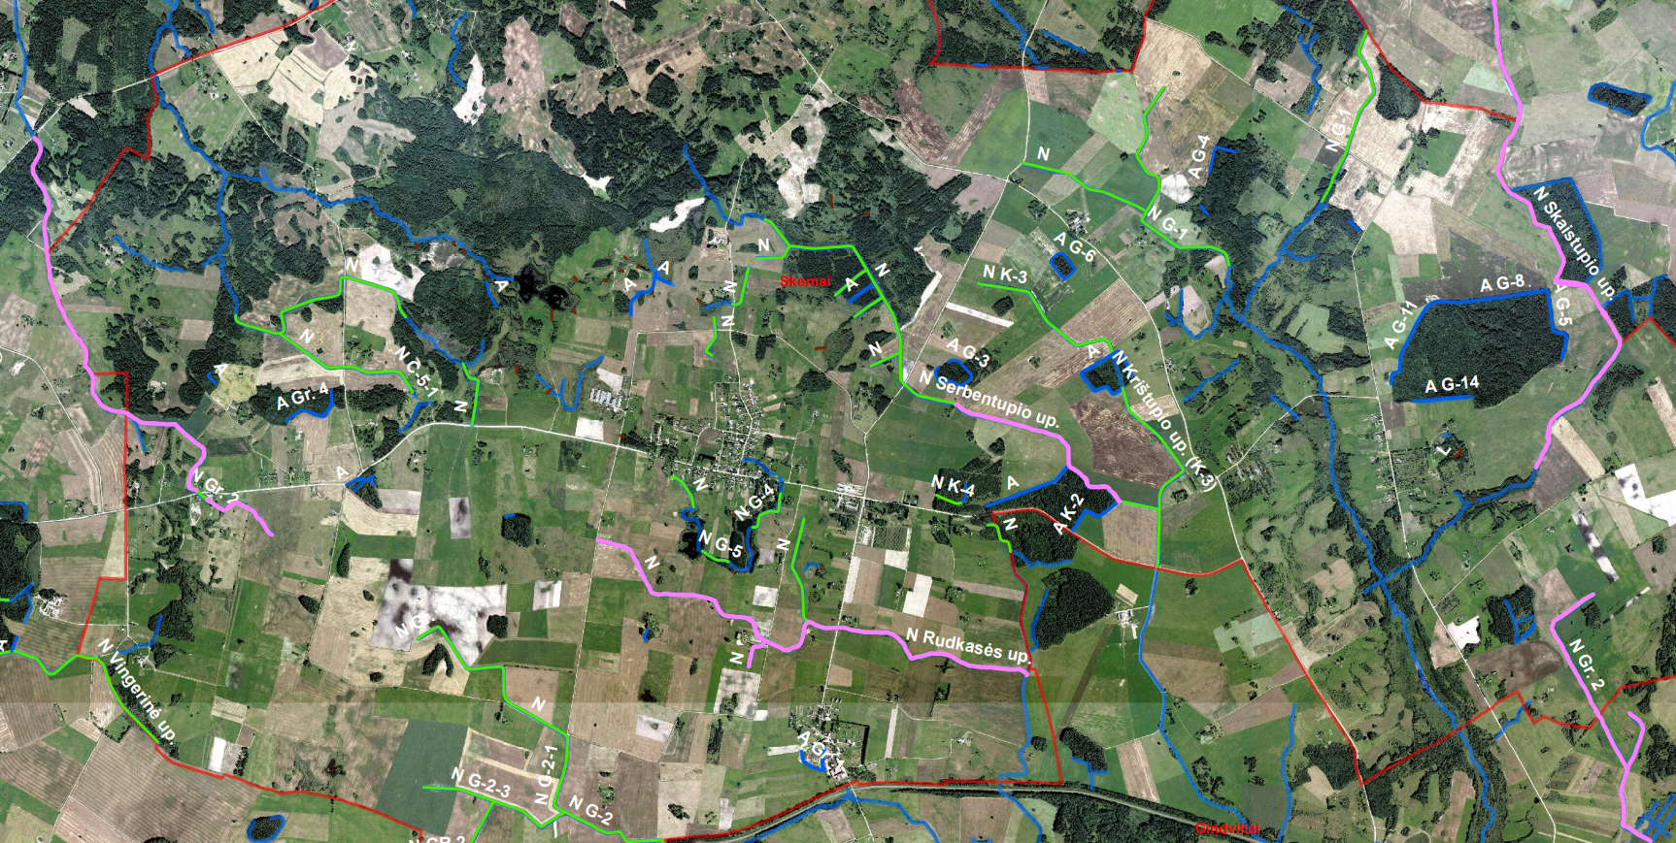

Gindvilių kadastro vietovė
